Как зарегистрироваться и оплатить организованное питание в школьной столовой?

Шаг 1. Ввести в ваш поисковик запрос «Екарта питание».
Сайт: https://school.ekarta-ek.ru/
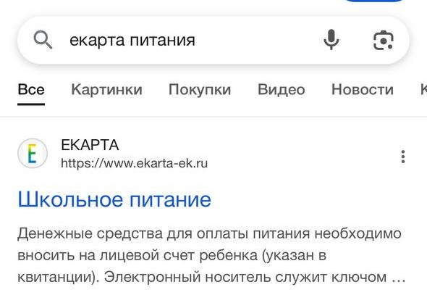
Шаг 2. В открытом окне нажать кнопку «Зайти через сайт»
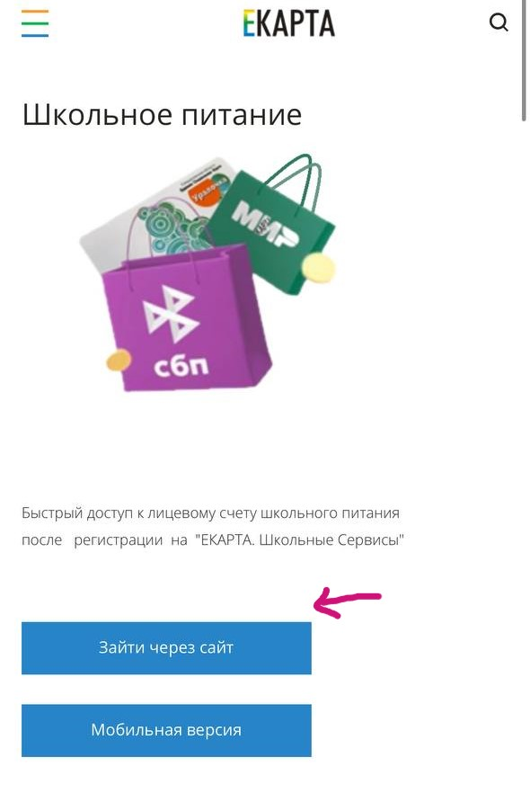

Шаг 3. В открытом окне нажать кнопку «Пополнить счет»
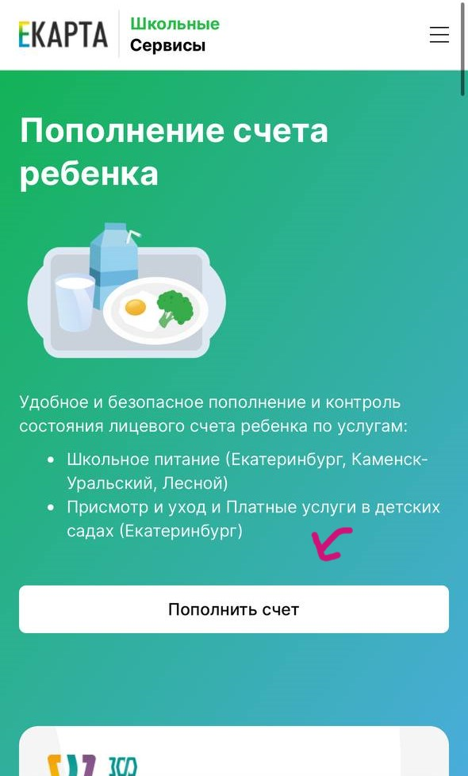
Шаг 4. Если у вас еще нет учетной записи на сервере/вы только зачислены в школу, нажмите «Зарегистрироваться»
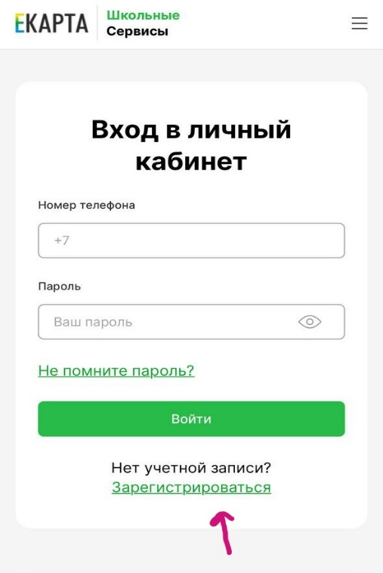

Шаг 5. Пройдите регистрацию, вводя номер телефона родителя, указанный в школе в качестве законного представителя ребенка. Если не получается, введите номер телефона второго родителя. В случае неудачи (номеров родителей нет в системе), обратитесь к классному руководителю.
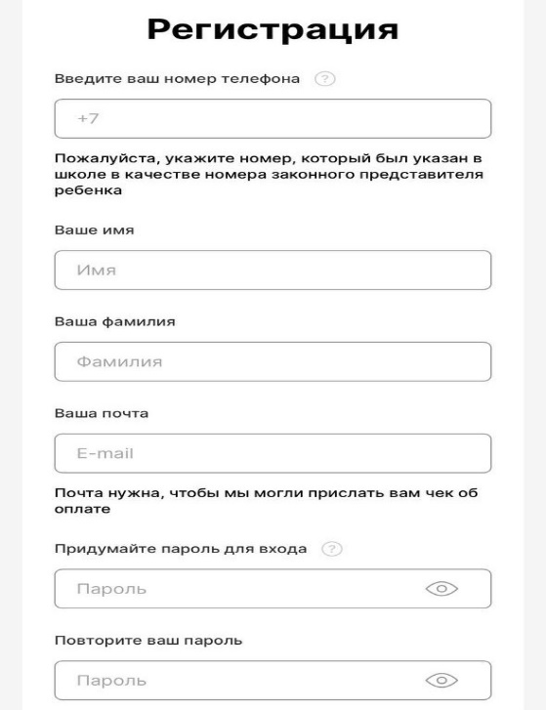

Шаг 6. Оплатите питание на месяц вперед из расчета стоимости:
Стоимость 1 месяца = сумма 1 дня * количество учебных дней в месяце.
*Если лицевой счет ребенка с отрицательным балансом, на ребенка не накрывают (программа автоматически ставит обучающегося в стоп-лист).
*Денежные средства идут на счет от 3 до 5 рабочих дней (не считая праздничных дней и выходных). Убедительная просьба отслеживать и своевременно пополнять лицевой счет обучающегося.

